«Яблочный Спас»
19 августа 2022 года в МБУК «Горнозаводской центральной городской библиотеке» прошел праздник: «Библиотечные посиделки: «Яблочный Спас».
Поддержка данного мероприятия была осуществлена Министерством культуры Пермского края, в рамках творческого проекта «Это русская сторонка».

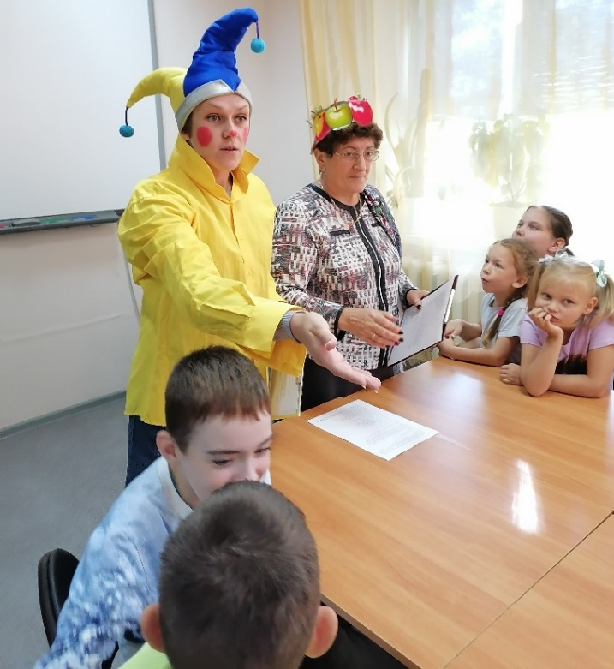
Внимание! Внимание!
Открывается веселое гуляние!
Торопись честной народ
В наш веселый хоровод!
Эй, не стойте у дверей,
Заходите к нам скорей!
Праздник яблочный у нас
Яблочный Спас!

Мы сегодня собрались, чтобы отметить замечательный праздник – Яблочный Спас! В народе Яблочным Спасом называют церковный праздник Преображение Господне. Согласно преданию, однажды Иисус Христос с тремя своими учениками поднялся на гору под названием – Фавор. Как только добрался он до самой вершины и взошёл на неё, стал молиться, и преобразился. Невероятной белизной засверкало его лицо, а также одежда. Именно отсюда появился праздник – «Преображение Господне», который всегда напоминает нам о духовном очищении и совершенствовании.
К этому торжеству приурочено большое количество народных обрядов. Этот праздник символизирует приход осени и изменения, происходящие в природе.
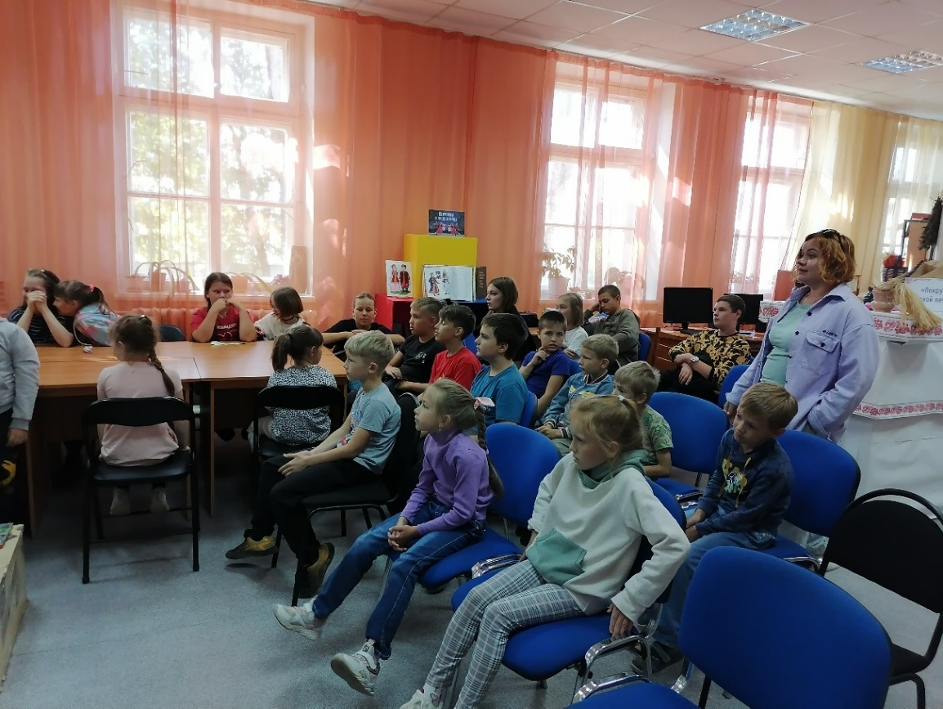
Ребята услышали историю возникновения праздника, узнали о праздниках: Медовый Спас, Яблочный Спас и Ореховый Спас.
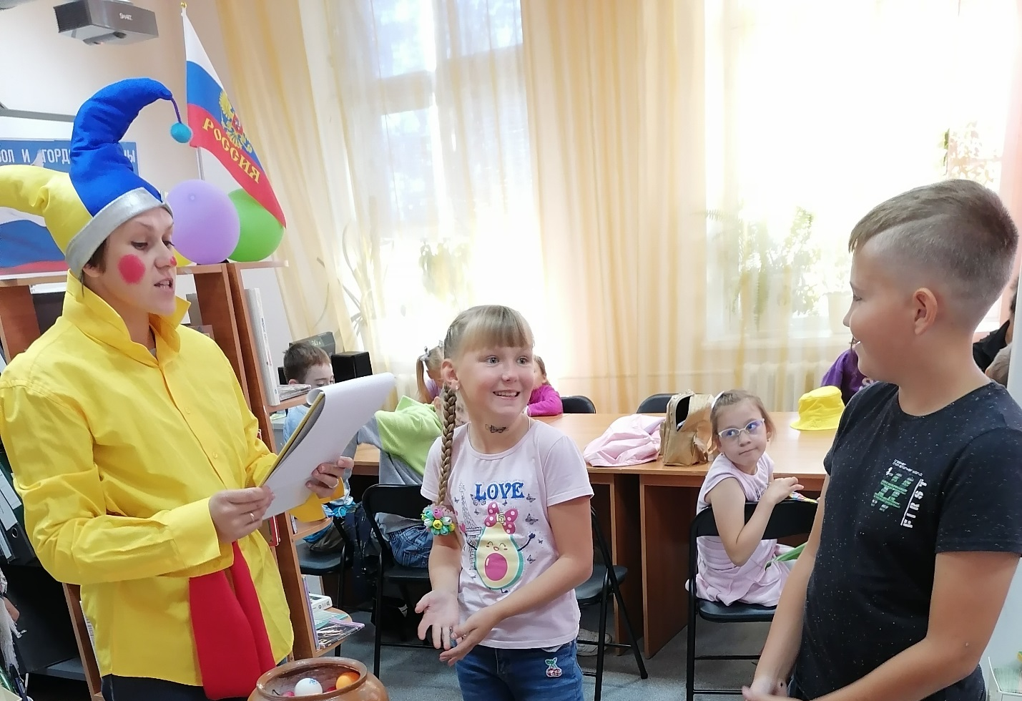
Конечно же, поиграли в разные игры с яблоками.

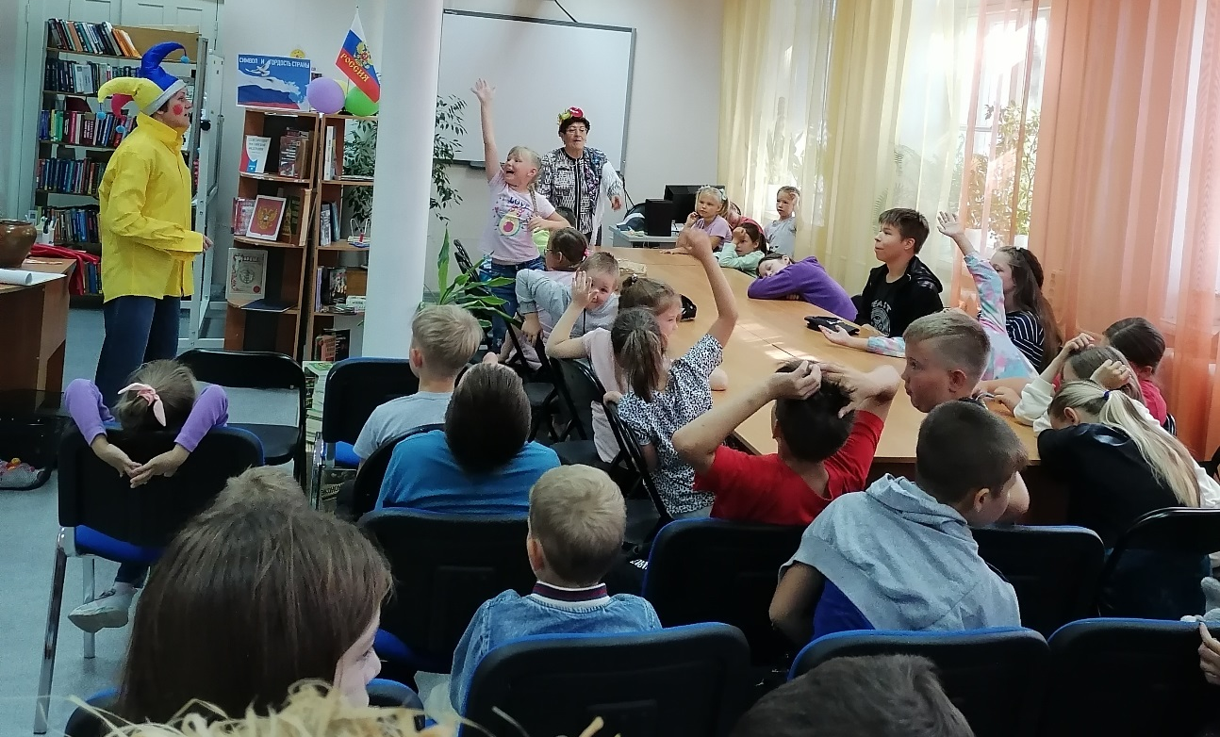
С давних времен создано множество сказок, и других литературных произведений, где яблоко или яблоня играют свои роли, наравне с героями.
Вместе с ребятами вспоминали названия сказок, собирали пословицы, объясняли смысл поговорок.
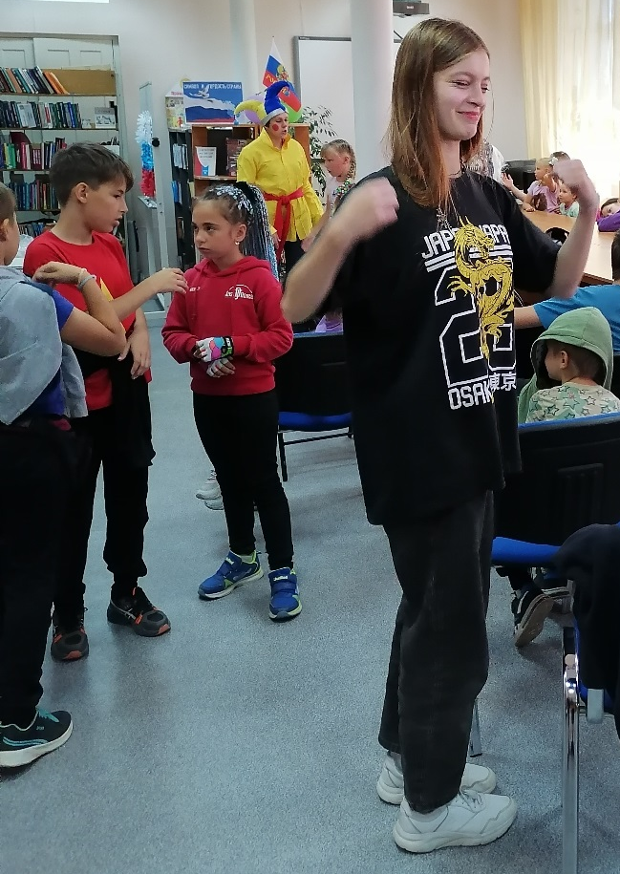
Яблочная физкультминутка!

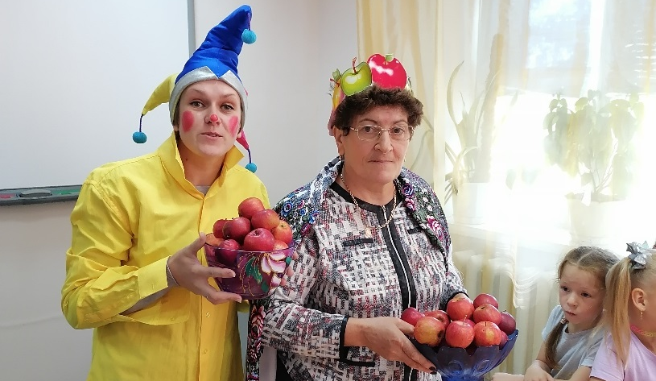
С сегодняшнего дня можно кушать яблоки свежего урожая. И в этот день можно погадать на будущее: если первое яблоко кислое – будут трудности, если сладкое – счастье.
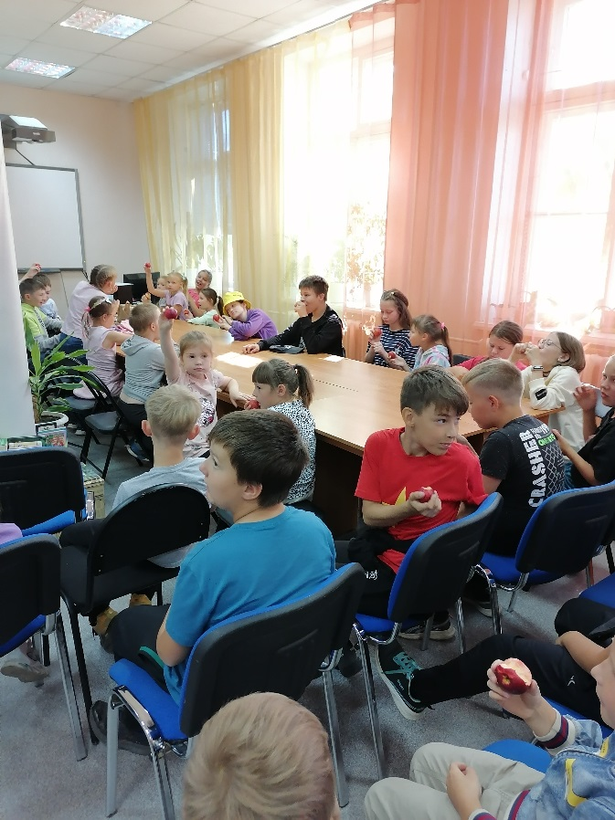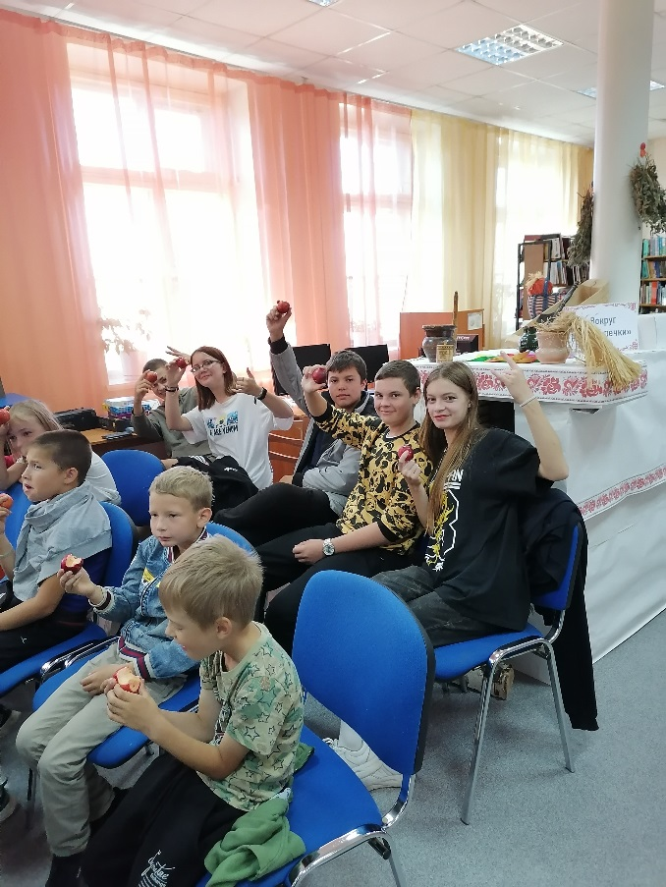
У наших гостей все яблоки были сладкие!

